Обзор основных отклонений при монтаже светопрозрачных ограждающих конструкций

ALT F50

2025

ОГЛАВЛЕНИЕ

[1. НОРМАТИВНАЯ ДОКУМЕНТАЦИЯ 2](#_Toc178591500)

[2. СКЛАДИРОВАНИЕ И ХРАНЕНИЕ 3](#_Toc178591501)

[3. КРЕПЕЖ 4](#_Toc178591502)

[4. КРЕПЛЕНИЕ КОНСТРУКЦИЙ 5](#_Toc178591503)

[**4.1** **Состояние опорной поверхности** 5](#_Toc178591504)

[**4.2** **Тип применяемого крепежа** 5](#_Toc178591505)

[**4.3** **Расстояния от края основания до оси анкера** 6](#_Toc178591506)

[**4.4** **Антикоррозионная защита** 6](#_Toc178591507)

[5. СБОРКА УЗЛА РИГЕЛЬ/СТОЙКА 8](#_Toc178591508)

[6. СОЕДИНЕНИЕ СТОЕК ПО ВЫСОТЕ 9](#_Toc178591509)

[7. УСТАНОВКА АДАПТЕРОВ И РЕЗИНОВЫХ УПЛОТНИТЕЛЕЙ 10](#_Toc178591510)

[8. ВЕНТИЛЯЦИЯ И ОТВОД ВЛАГИ 12](#_Toc178591511)

[9. УСТАНОВКА ЗАПОЛНЕНИЙ 13](#_Toc178591512)

[10. ПРИМЫКАНИЯ 16](#_Toc178591513)

[**10.1** **Утепление** 16](#_Toc178591514)

[**10.2** **Паро- Гидроизоляция** 17](#_Toc178591515)

[**10.3** **Допустимые отклонения** 19](#_Toc178591516)

[11. ПРИЛОЖЕНИЯ 22](#_Toc178591517)

[**11.1** **Приложение 1** 22](#_Toc178591518)

[**11.2** **Приложение 2** 23](#_Toc178591519)

[**11.3** **Приложение 3** 24](#_Toc178591520)

# **НОРМАТИВНАЯ ДОКУМЕНТАЦИЯ**

* 1. ГОСТ 22233-20018 «Профили прессованные из алюминиевых сплавов для ограждающих конструкций».
  2. ГОСТ Р 59134-20 «Конструкции ограждающие светопрозрачные. Монтаж модулей и элементов для фасадов светопрозрачных навесных. Правила и контроль выполнения работ”.
  3. ГОСТ Р 57352-2016/EN 1090-3:2008 «Конструкции алюминиевые строительные. Общие технические условия».
  4. СП 28.13330.2017 «СНИП 2.03.11-85 Защита строительных конструкций от коррозии».
  5. ГОСТ Р 59913-21 «Конструкции стоечно-ригельные фасадные из алюминиевых сплавов. Общие технические условия»
  6. СП 50.13330.2024 «Тепловая защита зданий»

# **СКЛАДИРОВАНИЕ И ХРАНЕНИЕ**

*[1] «8.2 Профили должны храниться в заводской упаковке в условиях, исключающих механические повреждения их упаковки, воздействие агрессивных сред, попадание атмосферных осадков и почвенной влаги.»*

|  |  |
| --- | --- |
| E:\Сергей\Отчеты и рекомендации\Киргизия\Интегра 2021.04\Фото больница\IMG_5738.JPG | E:\Сергей\Отчеты и рекомендации\РФ\Казань\Светлый Дом-СТ 15.07.2019\IMG_4101.JPG |
| Рисунок 1. Примеры складирования и хранения на объекте монтажа | |

# **КРЕПЕЖ**

**Материал:** Используемые в конструкции фасада соединительные и крепежные изделия (самонарезающие винты, болты, гайки и т.п.) должны быть изготовлены **из нержавеющей стали класса не ниже А2**.

|  |
| --- |
| E:\Сергей\Отчеты и рекомендации\IMG-5e3cbf49ca64c877de8721b9326916ef-V.jpg |
| E:\Сергей\Отчеты и рекомендации\IMG-39b0889612a00f5bb39d61cfa3974bbd-V.jpg  Рисунок 2. Состояние самонарезающих винтов из различных материалов с различным  покрытием после камеры с соляным туманом.  Имитация периода эксплуатации в городской среде 20 лет.  Обозначения винтов: Н-нержавеющий А2; О-оцинкованный; П-цинк-ламельное покрытие |
| E:\Сергей\Отчеты и рекомендации\Ржавые винты.jpg |
| Рисунок 3. Винты самонарезающие оцинкованные d=5,5мм, для крепления прижимных планок  Замена поврежденных стеклопакетов через **2 года** после сдачи объекта. |

# **КРЕПЛЕНИЕ КОНСТРУКЦИЙ**

## **Состояние опорной поверхности**

|  |
| --- |
| C:\Users\nemogai\Desktop\Фото косяки\Монтаж\IMG_9365.JPG |
| E:\Сергей\Отчеты и рекомендации\Армения\ALTech 08.2022\Фото объект\IMG_9479.JPG |

*[2] «5.3.5 Допускаемые отклонения поверхности основания при проверке 2-метровым уровнем (ГОСТ Р 58514) по горизонтали не должны превышать +/- 5 мм. Если основание не отвечает указанным требованиям, выступающие участки удаляют шлифовкой, а впадины и сколы штукатурят.»*

Отсутствие опорной поверхности – опорные кронштейны стоек не имеют под собой жесткого основания и после нагружения элементами заполнения произойдет деформация кронштейна.

## **Тип применяемого крепежа**

*[2] «5.4.7 Качество комплектующих и материалов, используемых при устройстве КФСН, проверяют на соответствие требованиям нормативной документации, техническим условиям и техническим свидетельствам на поставляемую продукцию.»*

Пригодность крепежа, используемого при монтаже модулей и обеспечивающего безопасность, должна быть подтверждена наличием соответствующего технического свидетельства, предусмотренного спецификацией рабочей документации.

Монтажными организациями применяется различный тип анкеров для крепления кронштейнов к несущим элементам здания – одни используют рамные анкеры ∅10 мм, другие клиновые анкеры ∅10 мм.

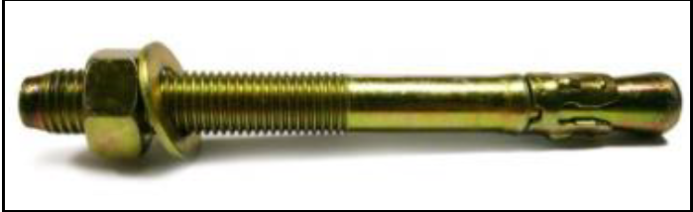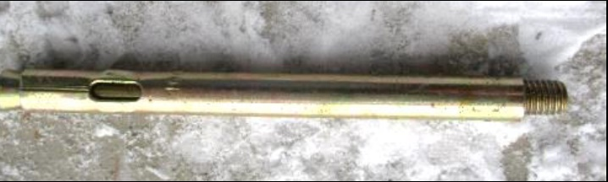

|  |
| --- |
| Рисунок 4. Типы используемых анкеров |
|  |

## **Расстояния от края основания до оси анкера**

*[2] «6.2.3.4 Минимально допустимое расстояние от оси крепежных изделий до края основания должно составлять не менее 100 мм.»*

|  |  |
| --- | --- |
| C:\Users\nemogai\Desktop\Фото косяки\Монтаж\IMG_1539.JPG | E:\Сергей\Отчеты и рекомендации\Киргизия\Алюстрой 2023.08\Фото\20230825_094828.jpg |

## **Антикоррозионная защита**

*[2] «7.5.5 Места примыканий металлических элементов модулей к основанию должны быть защищены от коррозии.»*

*[3] «10.3.4 Контактные поверхности алюминия с бетоном, кирпичной кладкой и штукатуркой:*

*Если предусмотрены защитные мероприятия для алюминиевой поверхности в случаях прямого или непрямого контакта между алюминиевыми элементами и бетоном, кирпичной кладкой или штукатуркой, перед сборкой алюминиевая поверхность должна быть покрыта слоем битума или другого аналогичного по свойствам материала толщиной минимум 100 мм, если не указано иное.»*

***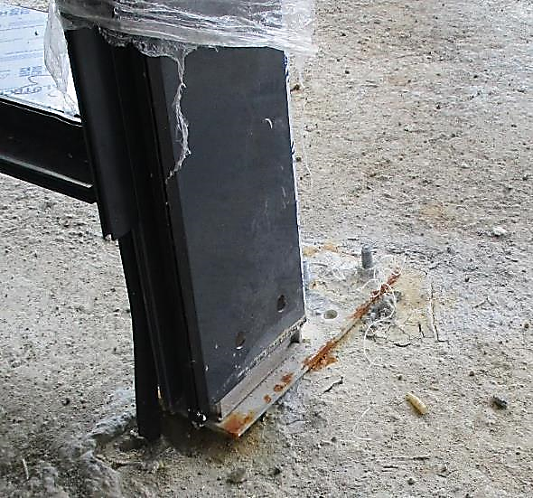Примечание:*** *Возникновение агрессивной среды между алюминием и бетоном возможно только при наличии влаги, следовательно, покрытие второстепенных деталей является необязательным. Покрытие обязательно, даже если нет прямого контакта между алюминием и бетоном, но вода из бетона попадает на алюминиевые поверхности. Некоторые ускорители твердения и наполнители для бетона являются гигроскопичными и очень агрессивными для алюминия. Если их применения невозможно избежать, следует очень тщательно наносить герметизирующее покрытие.*

*[4] «9.3.2 Примыкание конструкций из алюминия к конструкциям из кирпича или бетона допускается только после полного твердения раствора или бетона независимо от степени агрессивного воздействия среды. Участки примыкания должны быть защищены лакокрасочными покрытиями. Обетонирование конструкций из алюминия не допускается. Примыкание окрашенных конструкций из алюминия к деревянным допускается при условии их пропитки креозотом.»*

|  |  |
| --- | --- |
| E:\Сергей\Отчеты и рекомендации\РФ\Ессентуки\12.2019\10.2019\IMG_4529.JPG | C:\Users\nemogai\Documents\Мои полученные файлы\IMG_0152.JPG  Рисунок 5. Разрушение элементов СПК в процессе эксплуатации здания |

# **СБОРКА УЗЛА РИГЕЛЬ/СТОЙКА**

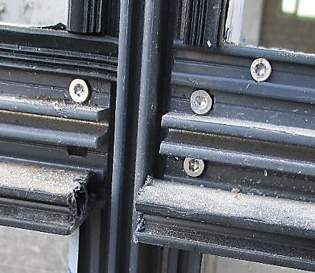Применяется тип соединения «внахлёст», уплотнитель FRK42, крепление производится в зоне установки резиновых уплотнителей. В узлах соединения элементов должен быть применен системный крепеж, предусмотренный техническим каталогом (далее ТК), выполнена герметизация.

В зависимости от веса заполнения применяются различные варианты сухарных элементов и способы крепления, приложение 1. Графики подбора ригеля, в зависимости от длины и нагрузки, приведены в техническом каталоге, приложении 2.

Часто встречающиеся отклонения: отсутствие крепежа при выполненных отверстиях, крепление в зоне вентиляции фальца стеклопакета, отсутствие герметизации мест крепления, несистемный крепеж, отсутствие уплотнителя FRK42.

|  |  |
| --- | --- |
| E:\Сергей\Отчеты и рекомендации\Казахстан\Стеклосистема, Шымкент 2024.03 Пр-во+объект\Фото\Объект\20240318_111634.jpg  Рисунок 6. В данном узле применен несистемный крепеж, который будет препятствовать нормальной посадке уплотнителя, применен не нержавеющий крепеж, одно из креплений выполнено в зоне вентиляции фальца стеклопакета | E:\Сергей\Отчеты и рекомендации\РФ\Барнаул\ВЕНТАЛЬ\IMG_1982.JPG  Рисунок 7. Данный тип соединения выведен из технических решений в 2020г. Отсутствует герметизация овальных отверстий крепления – разгерметизация камеры ригеля. Как следствие – продувание места стыковки ригеля и стойки изнутри помещения |
| E:\Сергей\Отчеты и рекомендации\РФ\Ессентуки\12.2019\10.2019\IMG_4530.JPG  Рисунок 8. Применен несистемный крепеж в соединении | E:\Сергей\Отчеты и рекомендации\РФ\Ессентуки\12.2019\10.2019\IMG_4531.JPG  Рисунок 9. Результат - неровности на резиновом уплотнителе, неплотное прилегание элементов заполнения |

# **СОЕДИНЕНИЕ СТОЕК ПО ВЫСОТЕ**

[2] *«5.2.2 Узлы крепления КФСН к несущим конструкциям здания должны обеспечивать компенсацию, необходимую при деформациях здания, а также температурно-климатических воздействиях на фасадную систему, без возникновения в элементах крепления дополнительных внутренних напряжений.»*

Системой предусмотрены: компенсационные зазоры в стыках стоек по высоте, заглушки стыка стоек, для герметизации соединения, система кронштейнов, для реализации жестких (несущих, опорных) и подвижных (скользящих) узлов.

В зависимости от применяемой схемы каркаса (опорная, подвесная, однопролетная, двухпролетная) применяются различные варианты креплений и соединений. Данные по выбору варианта крепления и соединения стоек по высоте приведены в техническом каталоге.

|  |  |
| --- | --- |
| E:\Сергей\Отчеты и рекомендации\Армения\ALTech 08.2022\Фото объект\IMG_9368.JPG  Рисунок 10. Жесткое крепление стойки в нижнем узле, отсутствие опорной поверхности, отсутствие изолирующей прокладки | E:\Сергей\Отчеты и рекомендации\Армения\ALTech 08.2022\Фото объект\IMG_9370.JPG  Рисунок 11. Жесткое крепление той же стойки в верхнем узле |
| E:\Сергей\Отчеты и рекомендации\Армения\ALTech 08.2022\Фото объект\IMG_9414.JPG  *Рисунок 12. В представленном узле: Отсутствие компенсационного зазора между стойками. В видимом зазоре находятся лапки заглушки стоек по высоте – отсутствует подвижность соединения. Заглушка стыка стоек не имеет крепления, отсутствуют следы рекомендуемой герметизации – соединение не герметично.* | |

Регламентированы минимальные и максимальные значения вылета стоек, в зависимости от применяемого типоразмера кронштейна.

# **УСТАНОВКА АДАПТЕРОВ И РЕЗИНОВЫХ УПЛОТНИТЕЛЕЙ**

**Адаптеры** должны устанавливаться на всю длину элемента (например, ригеля) либо, на всю длину между двух элементов (например, на всю высоту в стойке между двух горизонтальных адаптеров), без зазора. Места стыковки элементов должны герметизироваться, сами элементы подлежат фиксации самонарезающими винтами.

В краевых зонах и в ячейках, для установки рамных конструкций (оконные, или дверные блоки), между адаптером и стойкой и (или) ригелем рекомендовано установить резиновый уплотнитель FRK200 (для стоек) и FRK199 (для ригелей).

Все вышеперечисленные мероприятия направлены на герметизацию узлов и конструкции в целом.

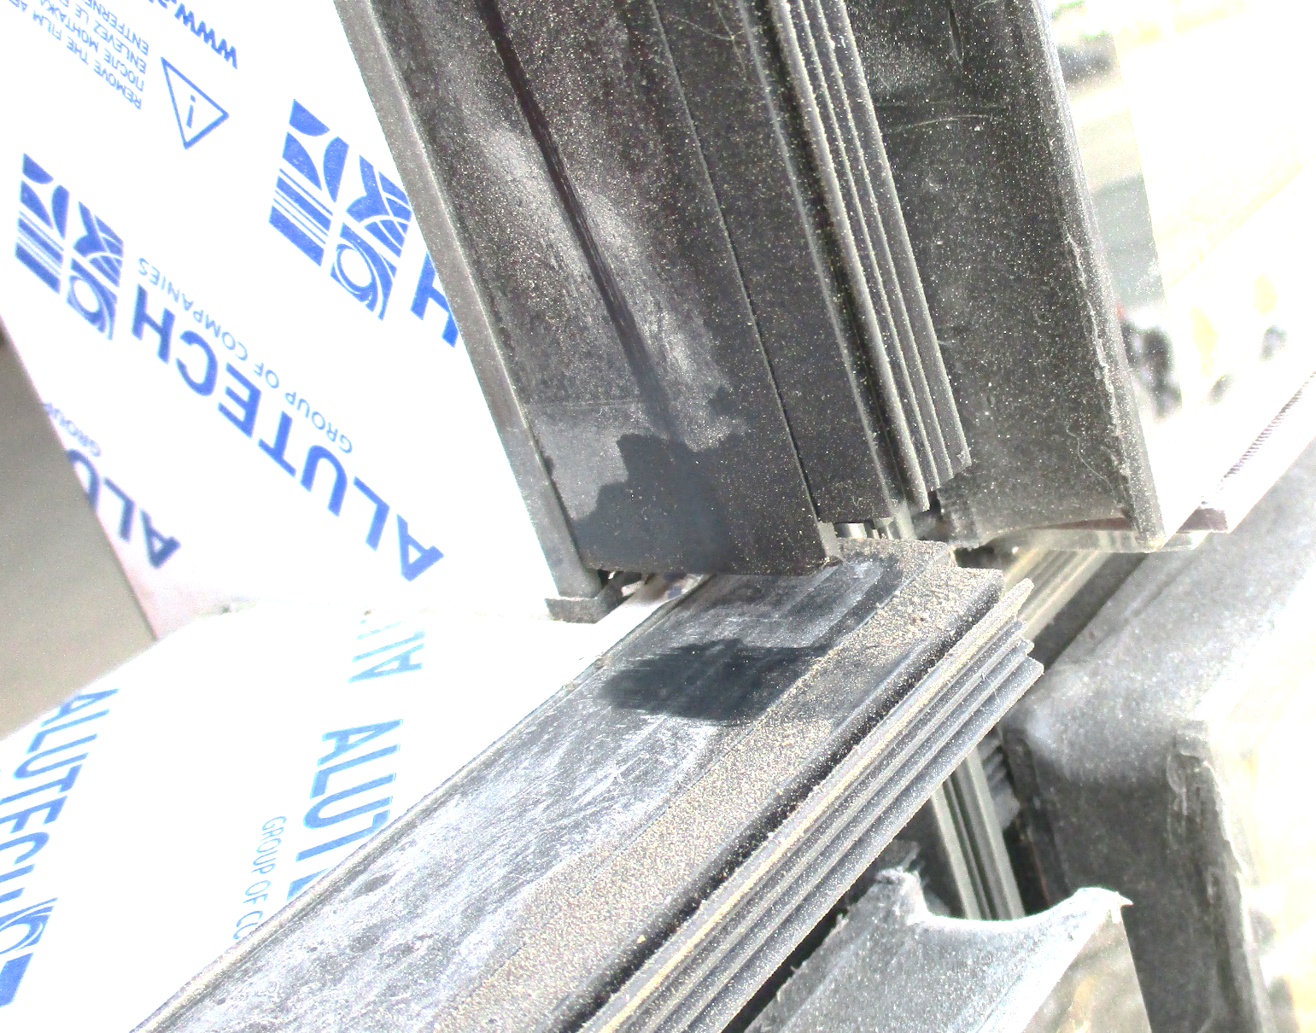

*Рисунок 13. Профили адаптера имеют зазор в соединении – наружный воздух будет проникать внутрь помещения через зазор между каркасом светопрозрачной ограждающей конструкции и оконного блока*

**Резиновые уплотнители** должны быть зарезаны под углом, аналогичным углу стыкуемых элементов (ригель, стойка). Рез должен быть перпендикулярным плоскости установки заполнения. Уплотнители должны быть установлены с запасом по длине, места стыковки уплотнителей должны быть обработаны герметиком. Концевые участки уплотнителей устанавливаются на герметик.

Данные мероприятия направлены на создание единого герметичного контура уплотнения по периметру ячейки, под установку заполнения.

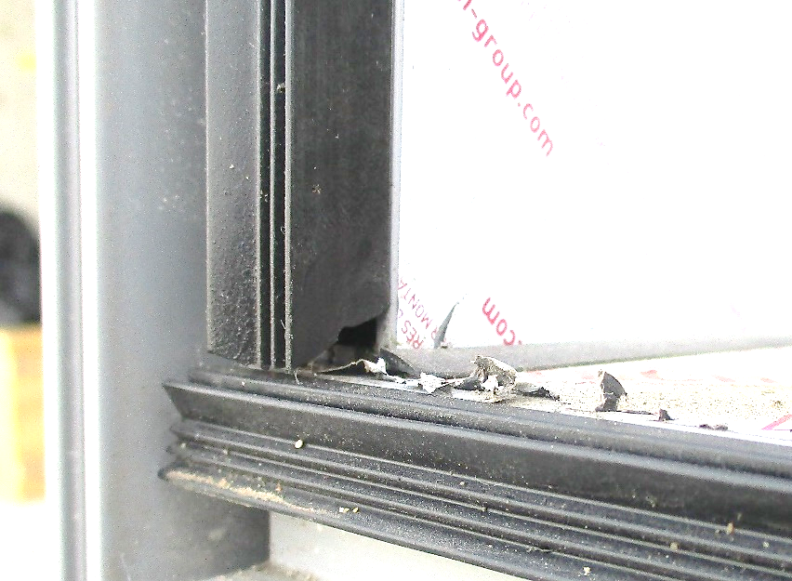

*Рисунок 14. Резиновый уплотнитель зарезан не под прямым углом. После установки заполнения будет наблюдаться продувание через полученный зазор*

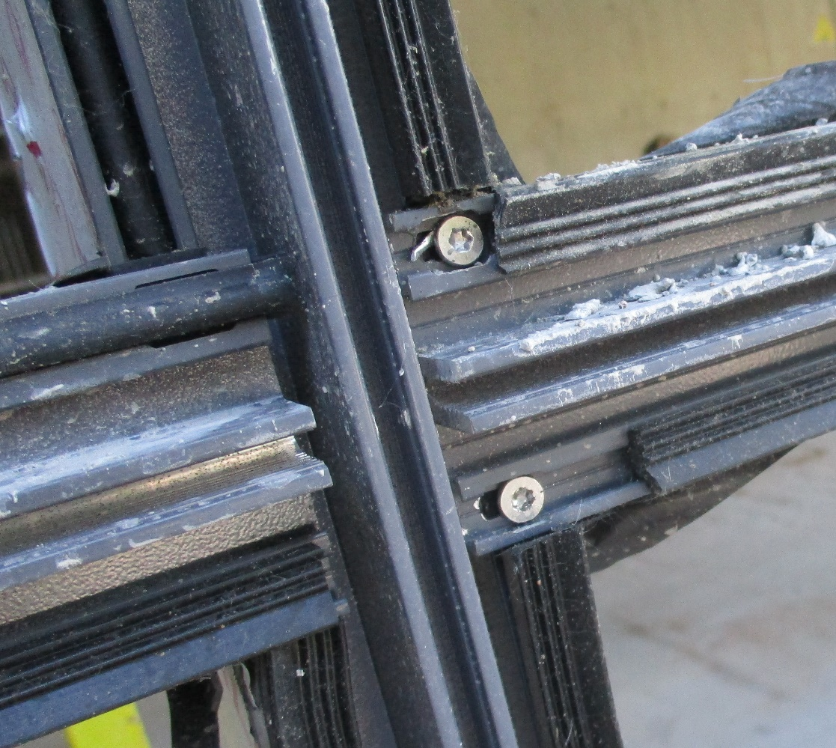

*Рисунок 15. Резиновые уплотнители не имеют запаса по длине*

# **ВЕНТИЛЯЦИЯ И ОТВОД ВЛАГИ**

[5] *«5.2.4 В КСР в соответствии с рабочей документацией и с учетом рекомендаций системодержателя должна быть обеспечена система отвода воды из внутренних полостей конструкции.»*

В системе ALT F50 и ее модификациях предусмотрены следующие мероприятия по обеспечению требований ТНПА:

* постановка капельников водоотвода в нижнем, верхнем ригелях, а также с рекомендуемым шагом не более 8,0 м по высоте соединения стоек, для удаления влаги и обеспечения вентиляции в зонах с прозрачным заполнением;
* обработка резиновых уплотнителей в межэтажных зонах и зонах с непрозрачным заполнением, для удаления влаги и обеспечения вентиляции застекольного пространства.

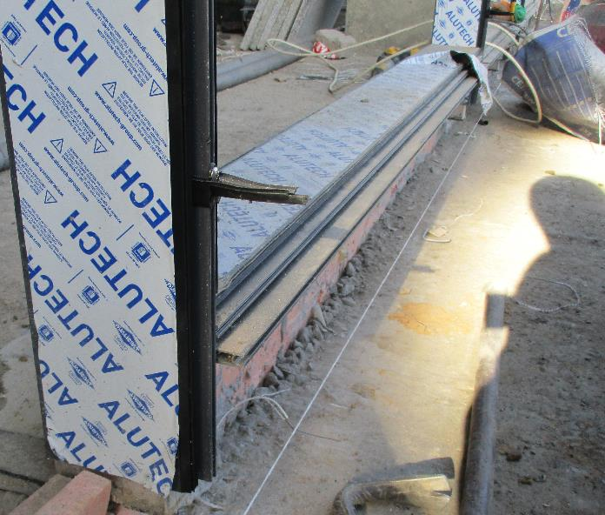

*Рисунок 16. Неверное позиционирование капельника на стойке. Влага с нижнего ригеля будет сбрасываться в монтажный шов*

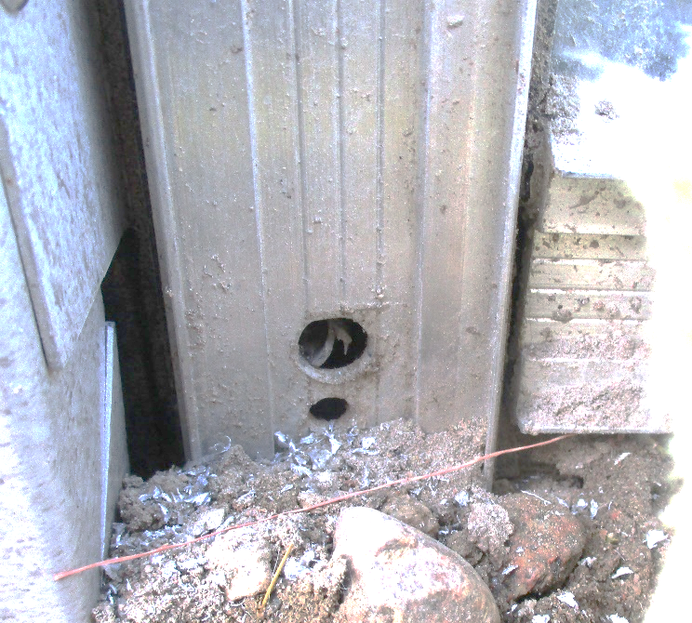

*Рисунок 17. Капельник не выведен за прижимную планку. Влага будет сбрасываться в монтажный шов*

# **УСТАНОВКА ЗАПОЛНЕНИЙ**

Установка заполнений производится после полной выверки, крепления каркаса к элементам здания и устройства утепления с примыканием. В зависимости от веса заполнения предусмотрены различные варианты применения опорных подкладок, совместно с вариантом соединения ригель\стойка. Таблица данных приведена в техническом каталоге и приложении.

Бутиловая лента является важным элементом в гидроизоляции системы и предотвращает попадание наружной влаги внутрь системы и помещения. Порядок проклейки бутиловой ленты прописан в инструкции по монтажу и приложении 3.

**ВАЖНО**: бутиловая лента соединяется только внахлест. Минимальная величина перехлеста 50 мм.

Частые нарушения при установке заполнений:

* ширина опорных и рихтовочных подкладок не соответствует ширине заполнения – наружное стекло не имеет опоры

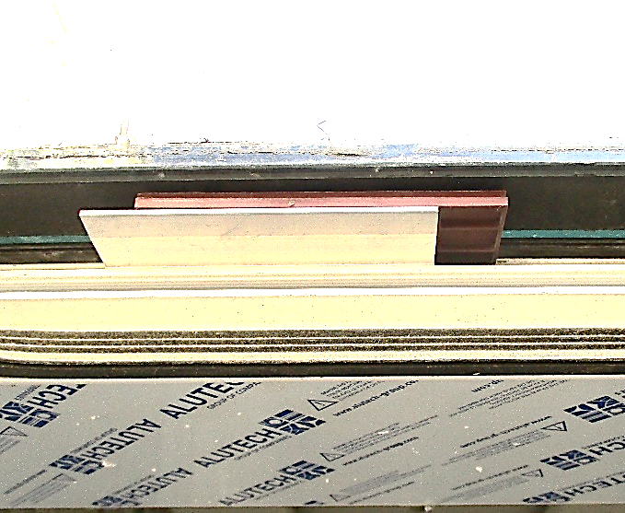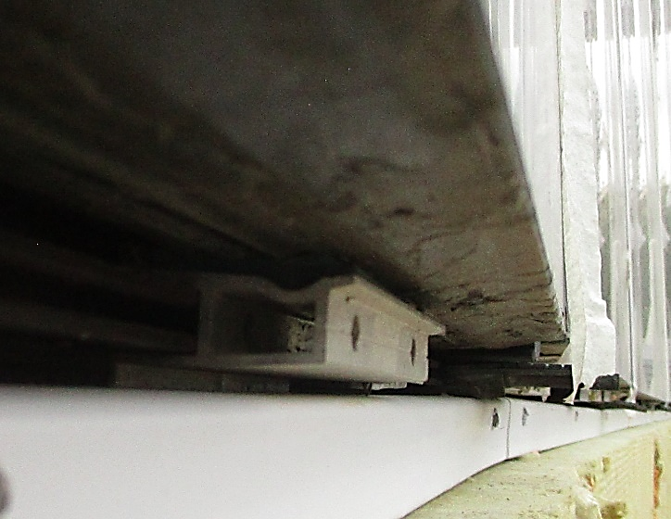

*Рисунок 18. Размеры опорных подкладок не соответствуют толщине заполнения.*

* отсутствует или установлена без перехлеста в местах соединения бутиловая лента

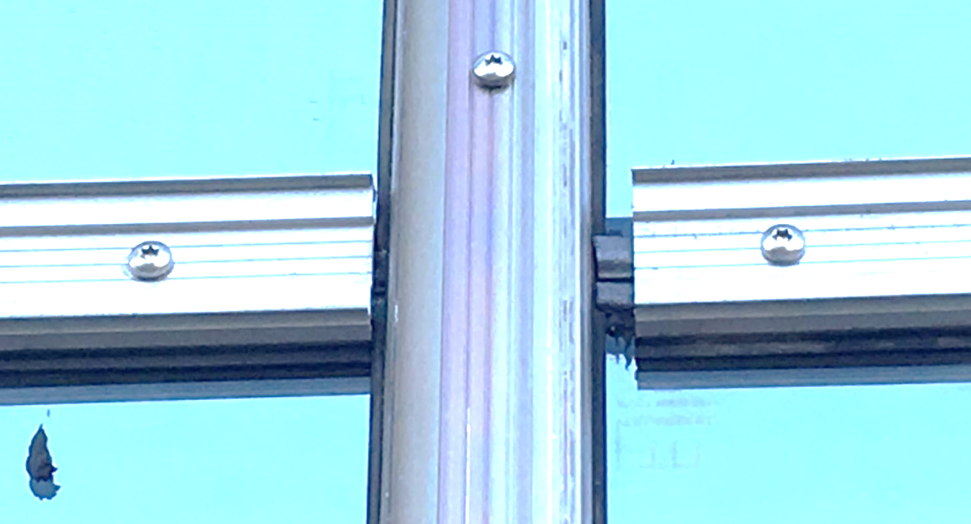

*Рисунок 19. Отсутствует бутиловая лента*

* отсутствуют или слишком большие зазоры в местах примыкания элементов прижимных и декоративных планок

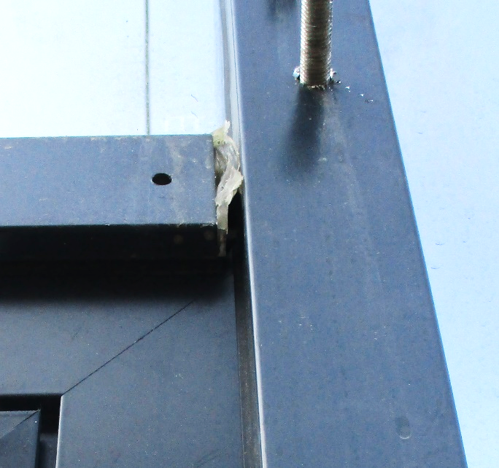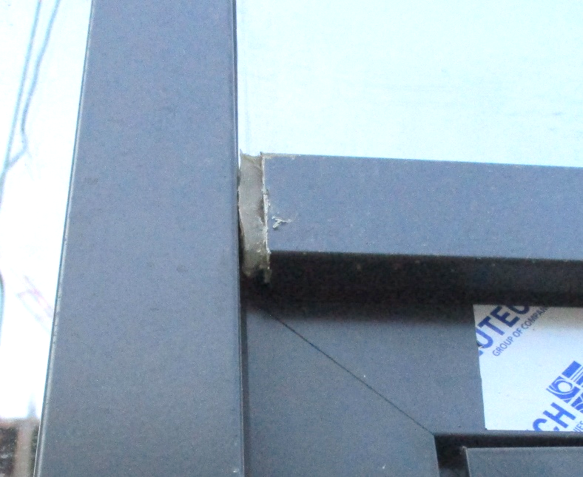

*Рисунок 20. Увеличенный зазор в стыке декоративных крышек*

* прижимные планки стоек закреплены более чем к одной стойке одновременно

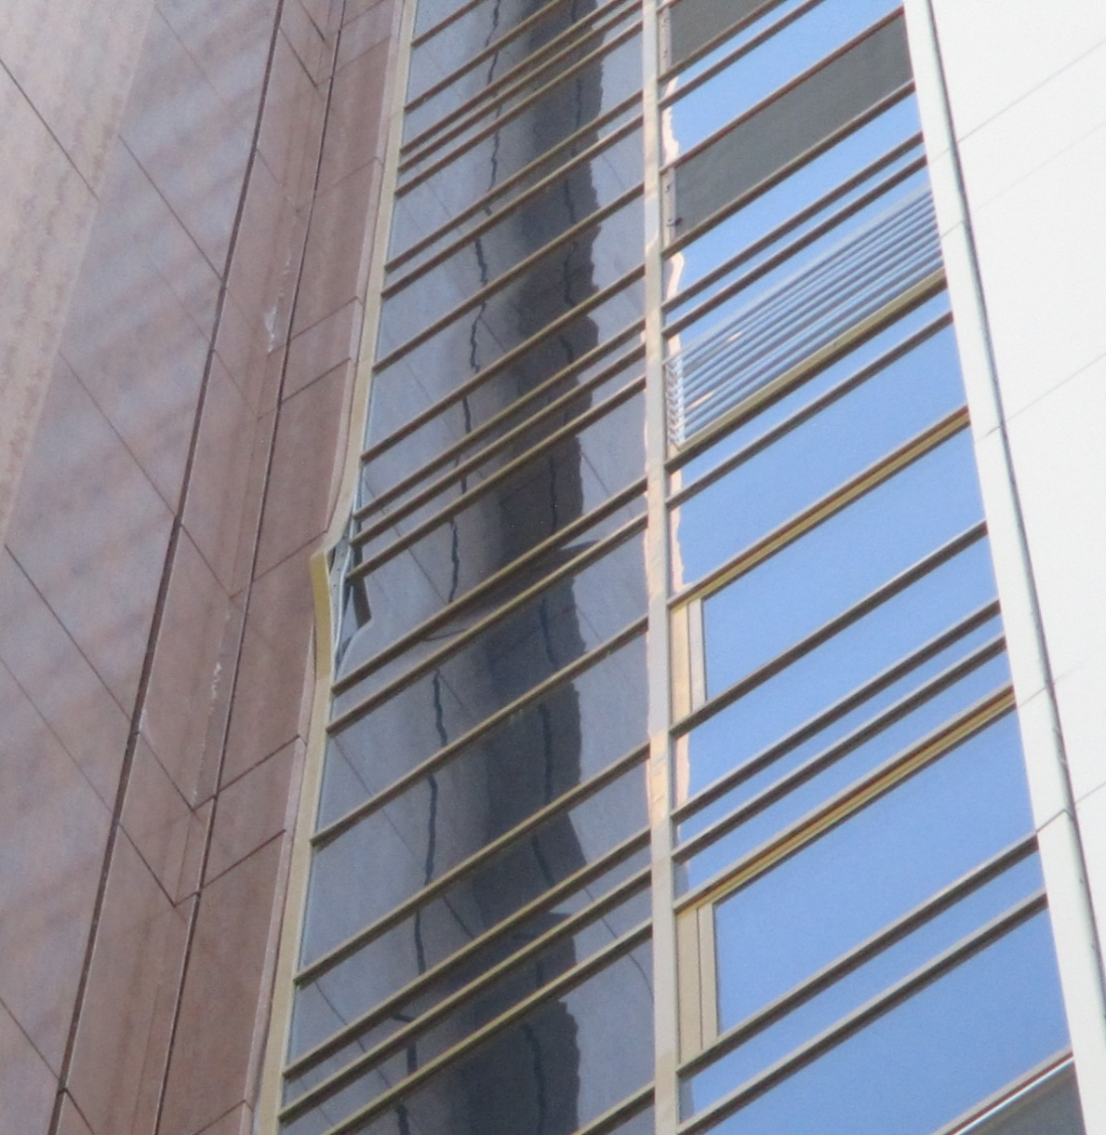

*Рисунок 21. Деформация прижимных и декоративных планок в результате фиксации к нескольким стойкам одновременно*

* отверстия в прижимных планках более чем 20мм от края после нарезки;
* несистемный крепеж;
* отсутствие шайб с EPDM прокладкой под головкой саморезов.

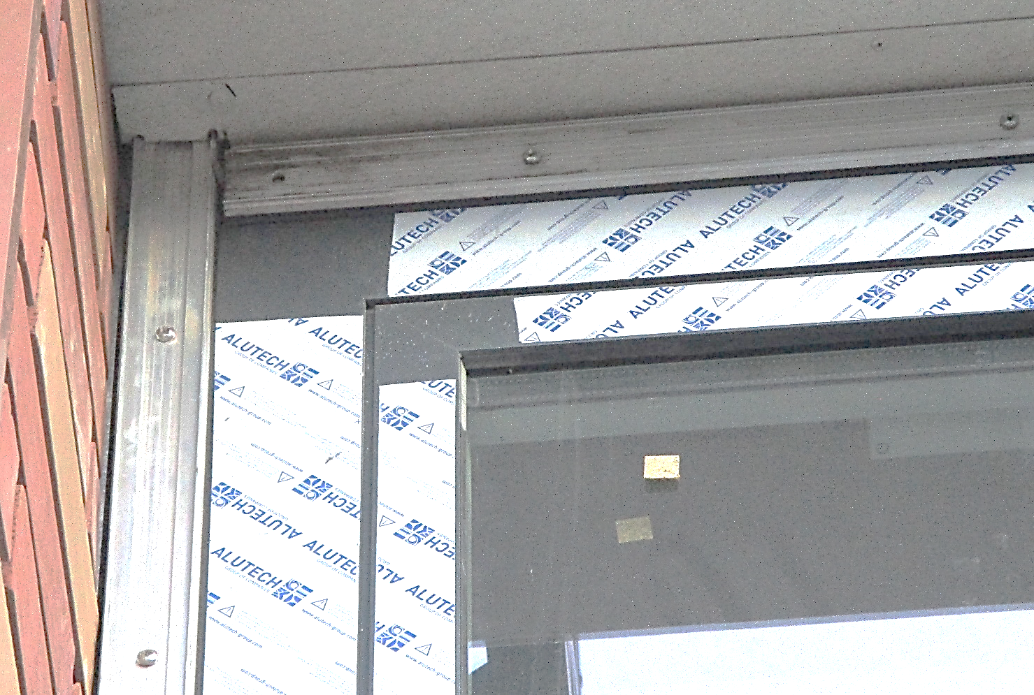

*Рисунок 22. Несоблюдение привязки отверстий к краю прижимной планки. Отсутствие шайб с EPDM прокладкой под головками винтов*

# **ПРИМЫКАНИЯ**

## **Утепление**

[7] *6.9.1 «Должно быть выполнено в соответствии с проектной и рабочей документацией по конструкторской и технологической документации, с учетом положений 50.13330»*

[6] *5.1 Тепловая оболочка здания должна отвечать следующим требованиям:*

1. *приведенное сопротивление теплопередаче отдельных ограждающих конструкций должно быть не меньше нормируемых значений (поэлементные требования);*
2. *удельная теплозащитная характеристика здания должна быть не больше нормируемого значения (комплексное требование);*
3. *температура на внутренних поверхностях ограждающих конструкциях должна быть не ниже минимально допустимых значений (санитарно-гигиеническое требование)*

*Требования тепловой защиты здания будут выполнены при одновременном выполнении требований а), б) и в).*

Слой утеплителя должен полностью закрывать алюминиевые элементы системы и быть толщиной, не менее толщины, указанной проектом, или в соответствии с ТНПА региона установки.

Частые отклонения:

* отсутствие терморазрыва или утепления между наружными и внутренними элементами здания при прохождении через светопрозрачные конструкции

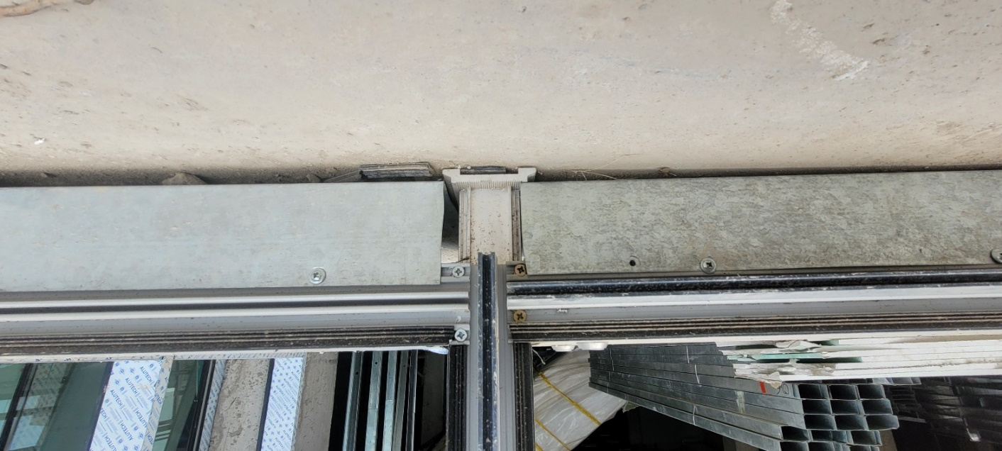

*Рисунок 22. Основание под СПК находится одновременно в холодной и теплой зонах. Отсутствует гидроизоляция – непонятен функционал установленных нащельников*

* открытые участки СПК;
* неплотности в местах стыковки утеплителя – щели;
* изменение относа СПК от конструкций здания, в результате чего должен быть изменена толщина слоя теплоизоляции;
* некачественное механическое крепление: недостаточное количество дюбелей.

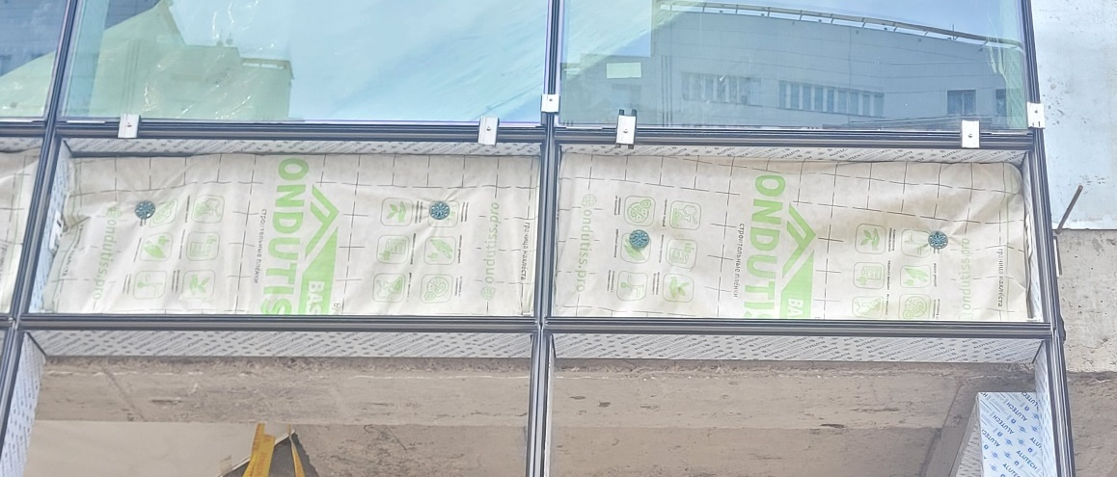

*Рисунок 23. Элементы СПК не утеплены в полном объеме. Открытые участки, из-за отсутствия источника тепла, будут охлаждаться в холодный период года, в результате чего на элементах возможно образование конденсата и инея*

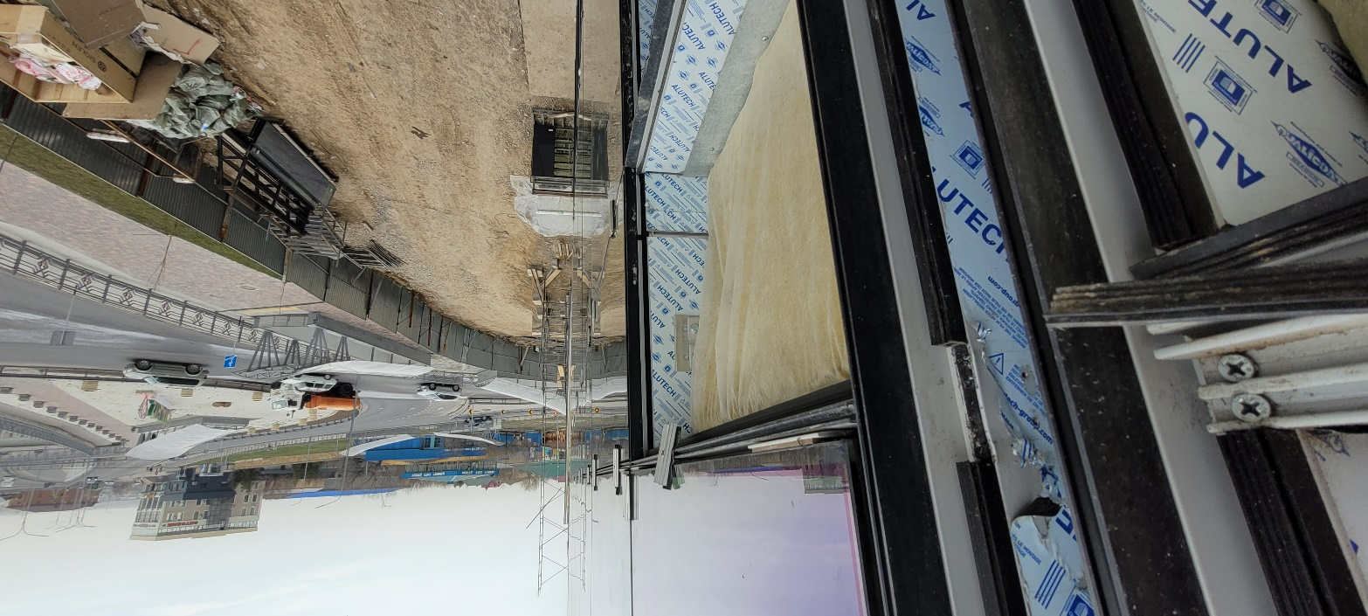

*Рисунок 24. Ситуация аналогична с рис. 23*

## **Паро- Гидроизоляция**

[6] *8.1 Защита от переувлажнения ограждающих конструкций должна обеспечиваться путем проектирования ограждающих конструкций с сопротивлением паропроницанию внутренних слоев не менее требуемого значения, определяемого расчетом одномерного влагопереноса (осуществляемому по механизму паропроницаемости)*

[7] *6.9.3 В зависимости от конструкции КСР до или после установки доборных профилей (согласно РД) надлежит выполнить пароизоляцию по периметру КСР для отделения наружного воздуха от воздуха помещения*

Частые отклонения:

* отсутствие паро- и гидроизоляционного слоев;
* негерметичность имеющихся слоев: некачественная стыковка материала слоя.

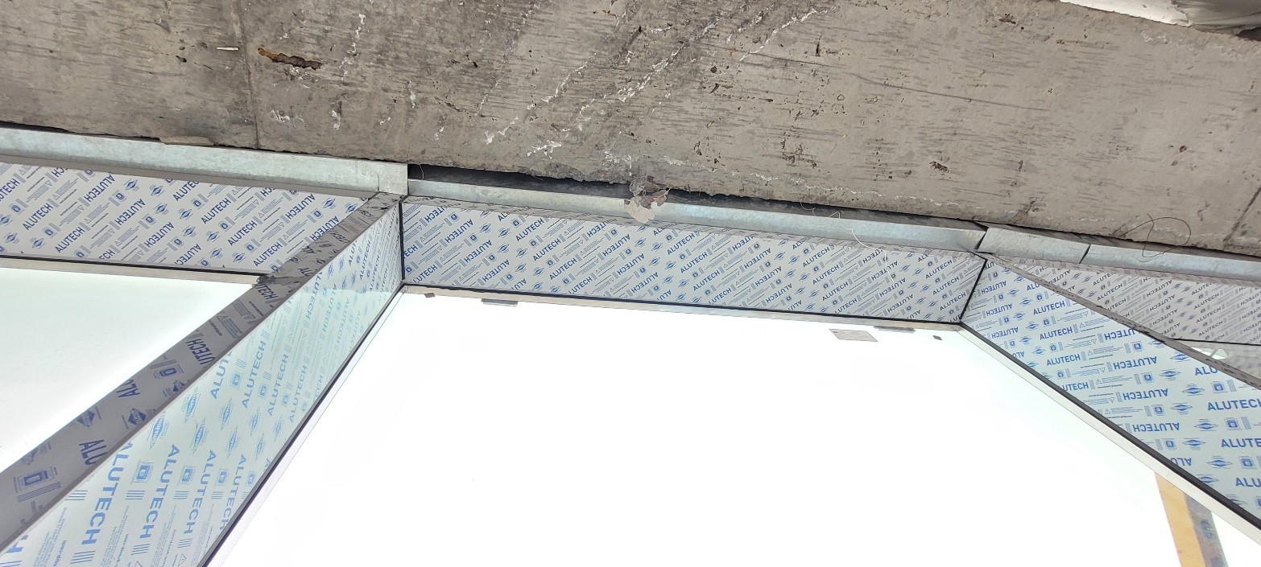

*Рисунок 25. Отсутствие герметизации фасонных элементов к элементам строительных конструкций – отсутствие пароизоляционного слоя*

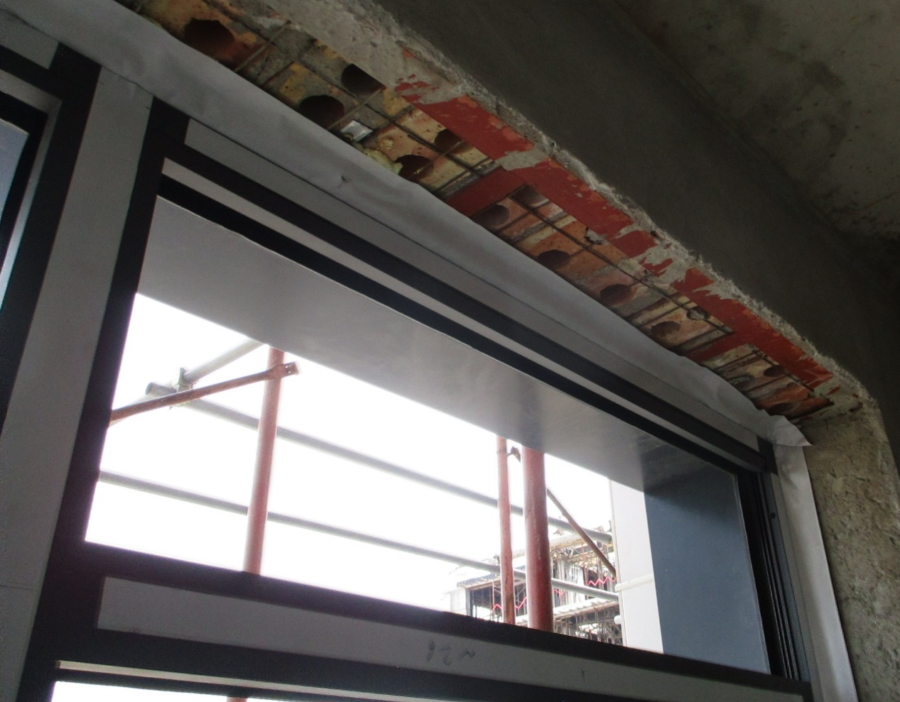

*Рисунок 26. Монтаж оконного блока в неподготовленный проем.*

*Пароизоляционная лента не выполняет своих функций*

## **Допустимые отклонения**

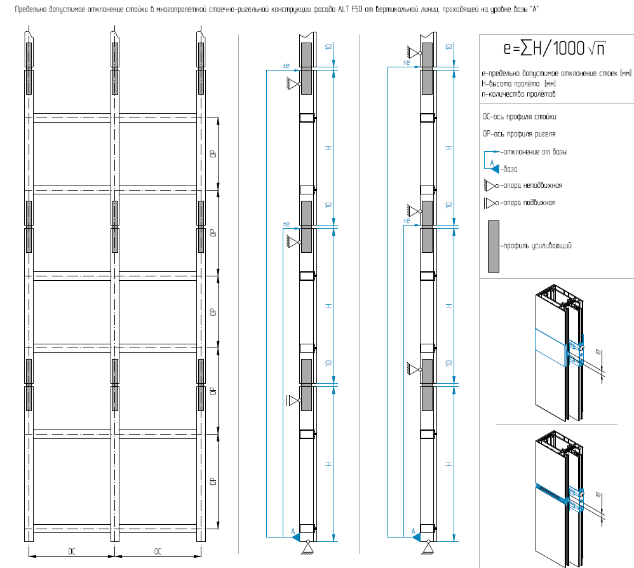

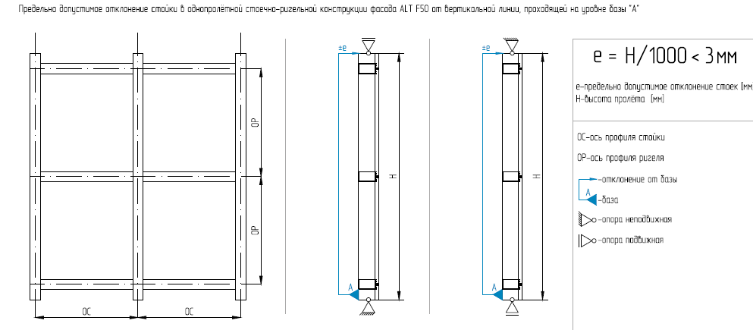

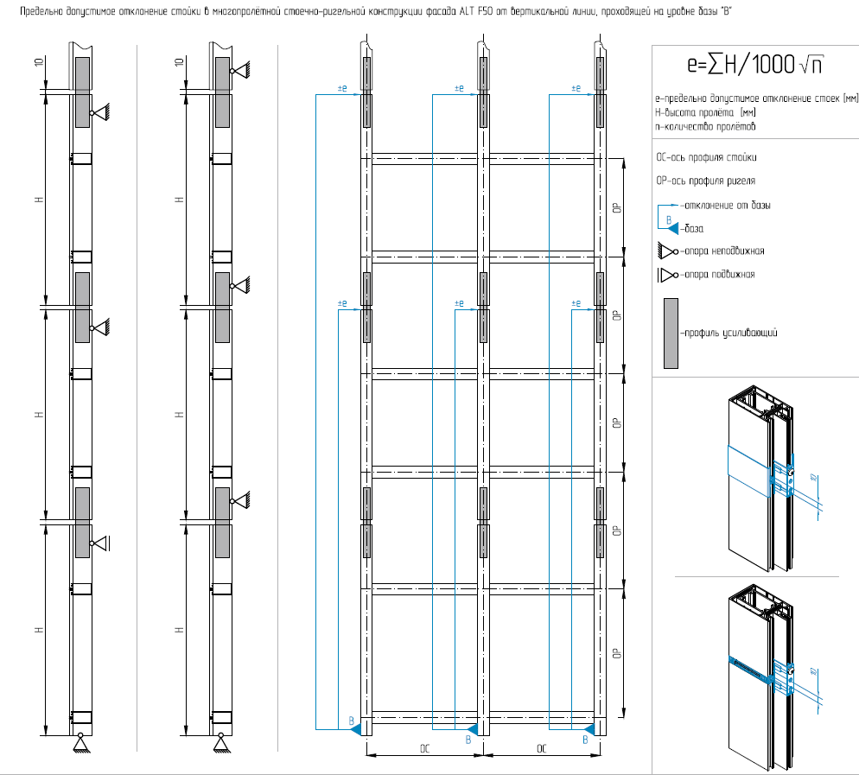

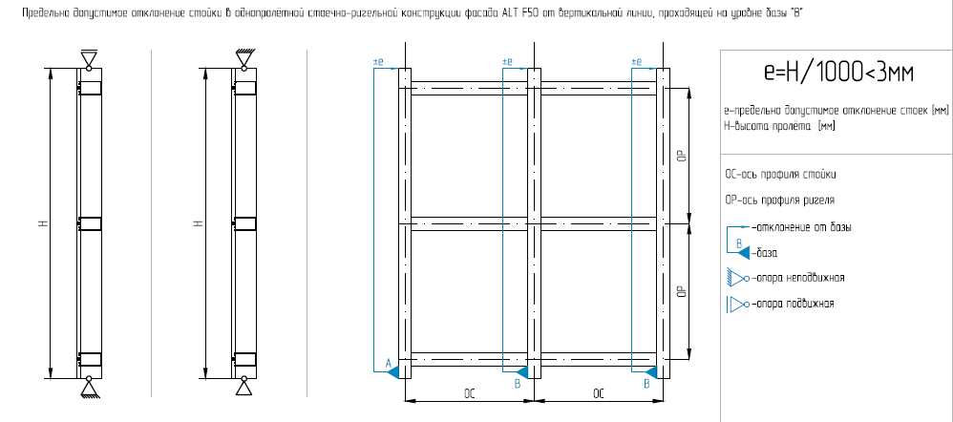

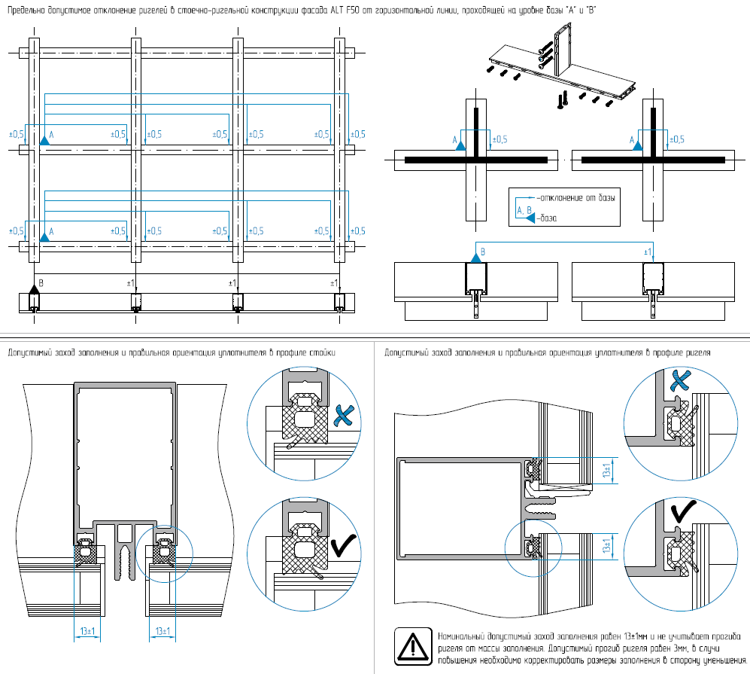

# **ПРИЛОЖЕНИЯ**

## **Приложение 1**

Выбор типа соединения ригель\стойка и опорной подкладки в зависимости от веса заполнения

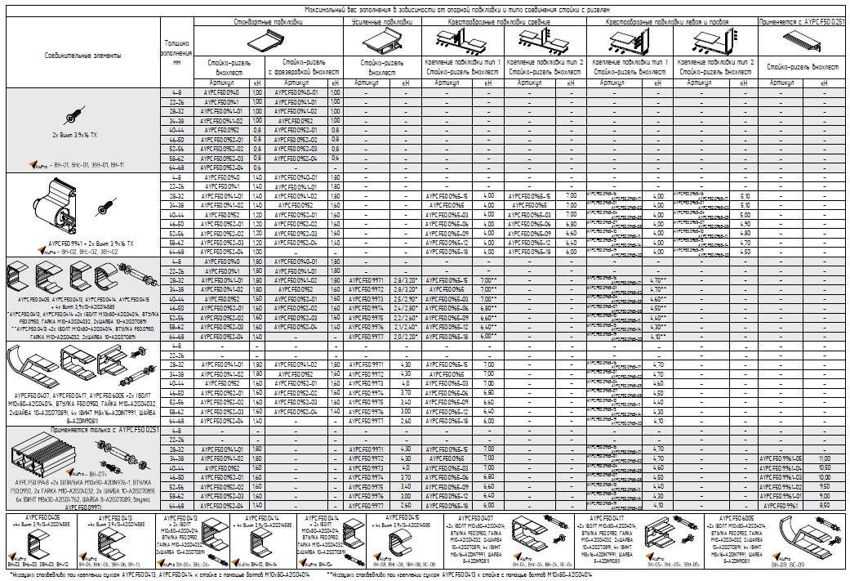

## **Приложение 2**

Пример графика подбора ригеля

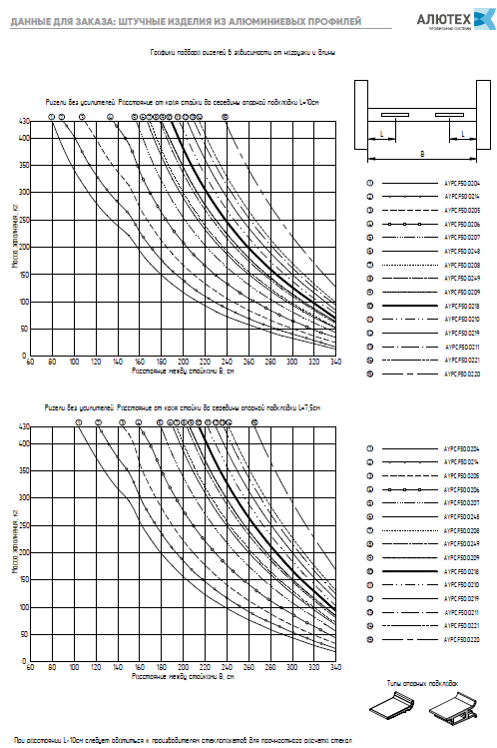

## **Приложение 3**

Порядок установки бутиловой ленты и прижимных планок

|  |  |
| --- | --- |
|  |  |
|  |  |